UTS LAB GENAP
Nama : Silfiana Dwi Nabiilah
NIM : 221344028
Kelas : 2A TNK
Mata Kuliah : Mikroprosesor dan Interface
Dosen : Bapak Ferry Satria, BSEE., M.T.
Ibu Rahmawati Hasanah. S.ST., M.T.
- Buat program untuk mengisikan 9 data Desimal (100, 85, 75, 60, 50, … dst) ke Blok memori kemudian jumlahkan seluruh data tersebut dan simpan hasilnya pada register CX.
Jawab:
Program | Hasil dan Kalkulator
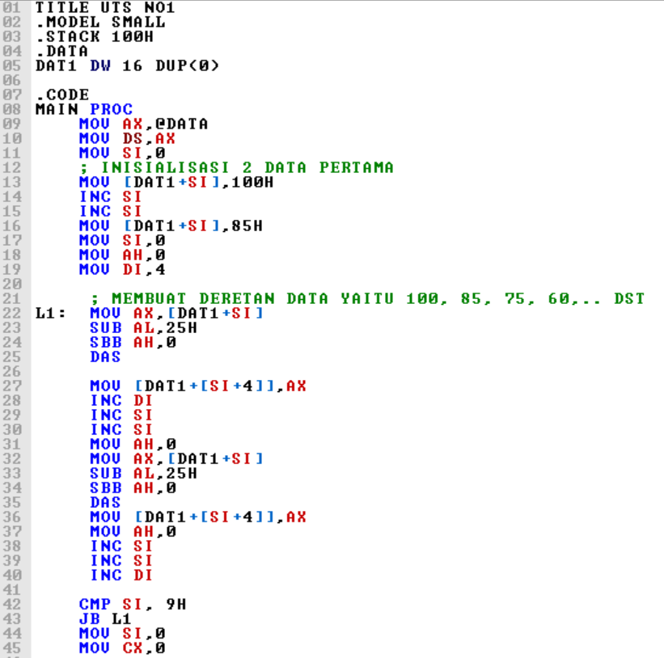  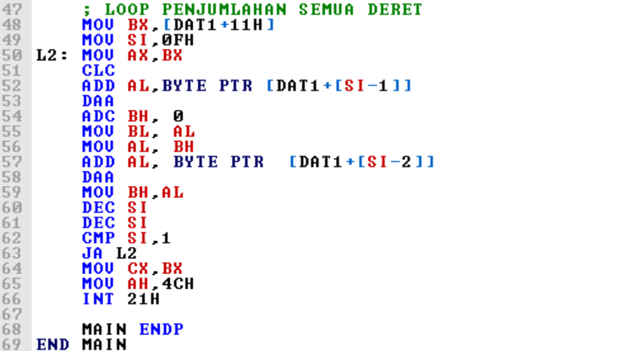 | 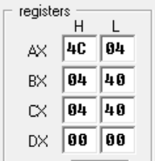  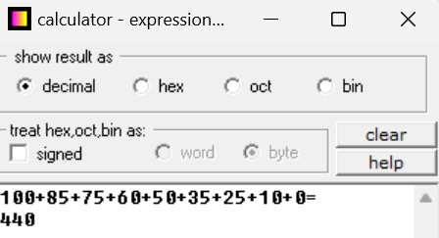

- Buat program untuk mengubah data Heksadesimal 6 digit menjadi Oktal. Data input dan Output disimpan pada data area.
Jawab:
Program | Hasil dan Kalkulator
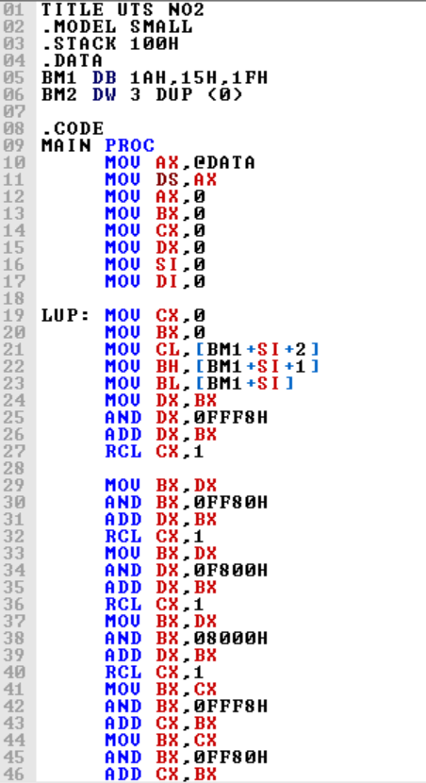  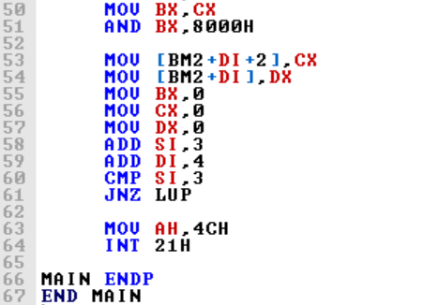 | 